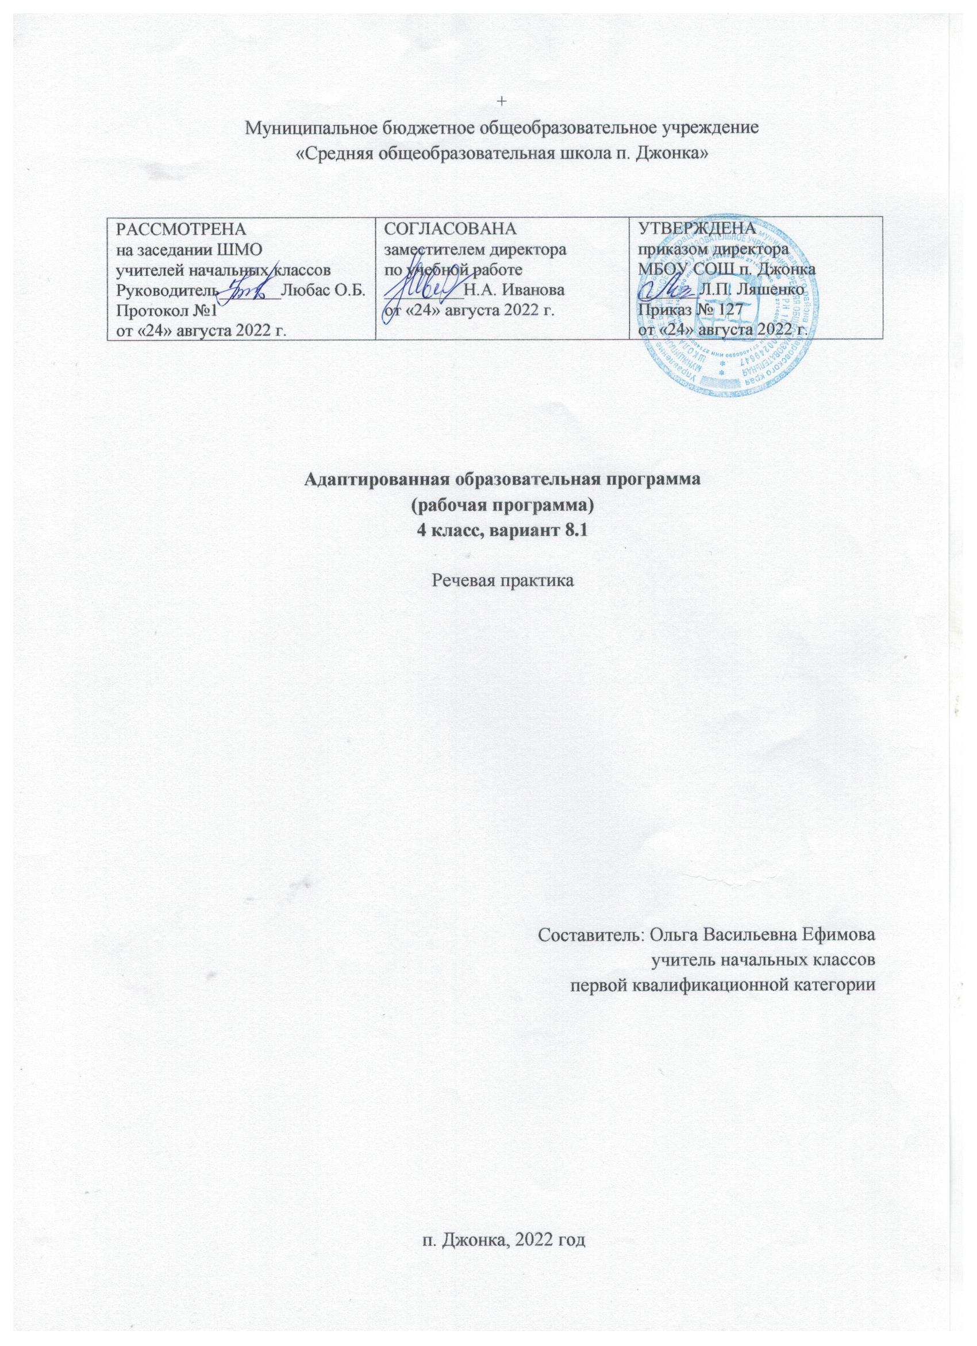

Пояснительная записка
Адаптированная рабочая программа по речевой практике для учащихся 4 класса, обучающихся по адаптированным программам разработана на основе материалов Федерального государственного образовательного стандарта образования обучающихся с умственной отсталостью (интеллектуальными нарушениями) от 19.12.2014 года № 1599;
Примерной адаптированной основной общеобразовательной программы общего образования обучающихся с умственной отсталостью (интеллектуальными нарушениями) Министерство образования и науки Российской Федерации. – М.: Просвещение, 2017; «Программы специальных (коррекционных) образовательных учреждений VIII вида под редакцией доктора педагогических наук В.В. Воронковой «Подготовительный класс 1-4 классы», допущенной Министерством образования и науки Российской Федерации 8-е издание М.: Просвещение,2013. – стр. 192. Предлагаемая программа ориентирована на учебник: Речевая практика С.В. Комарова, «Просвещение», Москва: 2021 год.

Цель: развитие речевой коммуникации школьников с умственной отсталостью (интеллектуальными нарушениями) для осуществления общения с окружающими людьми.

Задачи:
- формировать у детей общие речевые навыки;
- корригировать и обогащать языковую базу устных высказываний детей;
- формировать выразительную сторону речи;
- учить строить устные связные высказывания;
- развивать слуховое и зрительное восприятие, совершенствовать произношение слов,
- одновременное развитие всех сторон (фонетической, лексической, грамматической) устной речи с целью обеспечения языковой базы для чёткого и полного освещения темы;
- организация связных высказываний школьников

Индивидуальные особенности обучающихся с ОВЗ

Преподавание предмета ведётся с учётом индивидуальных особенностей данной категории детей. Учебный материал ведётся дифференцированно. Задания и упражнения отличаются заниженным уровнем сложности. Они более простые, доступные пониманию.

Место учебного предмета «Речевая практика» в учебном плане
Учебный план по речевой практике МБОУ СОШ п. Джонка ориентирован на 34 учебных недели. На изучение предмета «Речевая практика» в 4 классе отводится 2 часа в неделю и 68 часов в год.

Формы контроля изученного материала
Текущее оценивание - наиболее гибкая проверка результатов обучения, которая сопутствует процессу становления умения и навыка. Его основная цель - анализ хода формирования знаний и умений учащихся, формируемых на уроках устной речи. Это даёт возможность участникам образовательного процесса своевременно отреагировать на недостатки, выявить их причины и принять необходимые меры к устранению.
Тематическое оценивание проводится с помощью заданий учебника, помещенных в конце каждого раздела.

Устный опрос учащихся является одним из методов ЗУН учащихся коррекционной школы. При оценке устных ответов принимается во внимание:
- правильность ответа по содержанию; свидетельствующая об осознанности усвоения изученного материала;
- полнота ответа;
- умение практически применять свои знания;
- последовательность изложения и речевое оформление ответа.

Содержание программы
«Аудирование» включено в программу 1 - 4 классов. Его содержание нацелено на развитие у детей способности воспринимать и понимать обращённую к ним речь. Умение слушать является межпредметным умением, уровень сформированности которого определяет эффективность усвоения той информации, которая заложена в устном высказывании. Воспитание этого умения влияет на выразительность речи учащихся, развивает внимательное отношение к слову, а в дальнейшем способствует правильному восприятию и лучшему пониманию информации по любому учебному предмету.
В содержание работы по развитию навыков аудирования включены также упражнения в слушании и понимании речи в магнитофонной записи. Это важное направление работы, в ходе которого учащиеся должны научиться вслушиваться в речь, ориентируясь на её вербальный компонент, а не только на мимику и артикуляцию говорящего, что поможет им лучше понимать речь дикторов по радио, запись информации на автоответчике в справочной службе и др. Материал, включенный в подраздел «Аудирование», реализуется на каждом уроке устной разговорной речи в виде самостоятельных тренировочных упражнений или сопровождает задания других подразделов. Например: выбор названной учителем картинки из двух данных (мишка - миска); выбор картинки по её описанию; выполнение практических заданий по словесной инструкции, слушание и понимание текста, читаемого учителем, рассказов одноклассников, речи артистов в магнитофонной записи, телепередачах т.д.
«Дикция и выразительность речи» нацеливает учителя на выработку у школьников чёткости произносительной стороны говорения, его эмоциональной выразительности. Выбор формы и содержания упражнений определяется темой урока и задачами данного этапа в его структуре. В процессе обучения дети учатся отчётливо произносить слоги, слова, чистоговорки, стихотворения; тренируются в практическом различении интонационных средств выразительности: силы голоса, темпа, тона речи, в использовании мимики и жестов в процессе речевого общения, т.к. невербальные средства, наряду с вербальной выразительностью, играют значимую роль в общении, привлекая внимание собеседника к процессу коммуникации.
«Подготовка речевой ситуации и организация высказывания» определяется как ведущий в развитии собственно устной разговорной речи. В содержание подраздела включён перечень лексических тем и речевых ситуаций по названным темам, связанным с учебной жизнью и бытом детей. Учащиеся под руководством учителя «проигрывают» обозначенные ситуации, моделируя таким образом различные варианты речевого поведения в типичных сферах коммуникации людей. В течение учебного года важно ввести детей в круг каждой из обозначенных лексических тем, при этом предлагаемая в программе проблематика речевых ситуаций является примерной и может изменяться учителем в зависимости от особенностей жизни и интересов школьников.
В процессе подготовки уточняется и обогащается словарь, отрабатываются структурные варианты предложений. К связному высказыванию дети готовятся всей предшествующей работой. В их речевом арсенале накапливается достаточный объём словаря по теме, разные модели предложений, отдельные фрагменты речи (микротемы), являющиеся частью целого связного высказывания. Продуцирование учащимися связного высказывания опирается на наглядные средства в виде мелового рисунка на доске, картинно- символического плана к каждому предложению текста, картинного плана к отдельным микротемам и т.д. В речевом общении формируются и проявляются личностные качества ребёнка: умение правильно оценивать себя в речевой ситуации, уважительно относиться к собеседнику, соблюдать основные требования речевого этикета.
«Культура общения» Его содержание нацеливает учителя на проведение специальной работы по обогащению речи учащихся словами, оборотами и другими языковыми и неязыковыми средствами, служащими для выражения благодарности, просьбы, приветствия, помогающими выбрать правильную форму обращения к собеседнику. Речевой материал, подготовленный учителем, должен подчиняться единой теме, определяемой заданной ситуацией. В выполняемых учениками упражнениях последовательно отрабатываются отдельные речевые задания, которые затем реализуются детьми в речевых ситуация.

Формы организации учебных занятий
Основной, главной формой организации учебного процесса является урок и экскурсии. В процессе обучения школьников целесообразно использовать следующие методы и приемы:
- словесный метод (рассказ, объяснение, беседа, работа с учебником);
- наглядный метод (метод иллюстраций, метод демонстраций);
- практический метод (упражнения, практическая работа);
- репродуктивный метод (работа по алгоритму);
- коллективный, индивидуальный;
- творческий метод;
Речевые навыки, сформированные в речевых ситуациях, переносятся в спонтанное общение.
Основными методами обучения учащихся с интеллектуальной недостаточностью являются (классификация методов по характеру познавательной деятельности):
- Объяснительно-иллюстративный метод, метод при котором учитель объясняет, а дети воспринимают, осознают и фиксируют в памяти.
- Репродуктивный метод - воспроизведение и применение информации.
- Метод проблемного изложения - постановка проблемы и показ пути ее решения.
- Частично – поисковый метод - дети пытаются сами найти путь к решению проблемы.

Основные виды деятельности
Выделяют четыре вида речевой деятельности: слушание, говорение, чтение и письмо. Два первых предполагают использование устной речи, два последних – письменной. Устной речи свойственны спонтанность, эмоциональность, упрощенный синтаксис. Письменной – продуманность и стилистическое единство. Существует три вида чтения: поисковое, ознакомительное, изучающее.

Планируемые результаты освоения учебного предмета

Минимальный уровень:
- формулировка просьб и желаний с использованием этикетных слов и выражений;
- участие в ролевых играх в соответствии с речевыми возможностями;
- восприятие на слух сказок и рассказов; ответы на вопросы учителя по их содержанию с опорой на иллюстративный материал;
- выразительное произнесение чистоговорок, коротких стихотворений с опорой на образец чтения учителя;
- участие в беседах на темы, близкие личному опыту ребёнка;
- ответы на вопросы учителя по содержанию прослушанных и/или просмотренных радио - и телепередач.

Достаточный уровень:
- понимание содержания небольших по объёму сказок, рассказов и стихотворений; ответы на вопросы;
- понимание содержания детских радио- и телепередач, ответы на вопросы учителя;
- выбор правильных средств интонации с опорой на образец речи учителя и анализ речевой ситуации;
- активное участие в диалогах по темам речевых ситуаций;
- высказывание своих просьб и желаний; выполнение речевых действий (приветствия, прощания, извинения и т. п.), используя соответствующие этикетные слова и выражения;
- участие в коллективном составлении рассказа или сказки по темам речевых ситуаций;
- составление рассказов с опорой на картинный или картинно-символический план.

Тематическое планирование
№ п/п | Разделы и темы программного материала | Всего  часов | Теория | Практика | Экскурсии
1 | Делимся новостями | 6 | 3 | 3 | -
2 | Я выбираю книгу | 7 | 5 | - | 2
3 | Петушок - Золотой гребешок | 6 | 3 | 3 | -
4 | Сочиняем сказку | 6 | 5 | 1 | -
5 | У телевизора | 7 | 5 | 2 | -
6 | Знаки - помощники | 7 | 5 | 2 | -
7 | В гостях у леса | 8 | 4 | 3 | 1
8 | Задушевный разговор | 8 | 7 | 1 | -
9 | Приглашение | 6 | 3 | 3 | -
10 | Поздравляю! | 7 | 4 | 3 | -
ИТОГО: |  | 68 | 44 | 21 | 3

